Table des matières
Chapitre 1 : PRESENTATION GENERALE 8
1. Introduction : 9
2. Cadre du projet : 9
2.1 Présentation de la société : 9
2.2 Les produits de NOUR PAP EMBALAGE : 10
2.3 Les clients : 10
3. Problématique : 11
4. Solution proposée : 11
5. Conduit du projet 12
6. Conclusion : 13
CHAPITRE 2 : Etude Préalable 14
1. Introduction : 15
2. Elaboration du cahier de charge : 15
2.1 Présentation du projet : 15
2.2 Objectifs à atteindre : 15
2.3 Le public cible de cette application : 16
2.4 Les contraintes : 17
3. Spécification des besoins : 17
3.1 Les besoins fonctionnels : 17
3.2 Les besoins non fonctionnels : 17
4. Conclusion : 18
CHAPITRE 3 : Conception 19
1. Introduction : 20
2. Présentation du langage de modélisation UML : 20
2.1 Le langage UML : 20
2.2 Les vues UML : 20
2.2.1 Les vues statiques : 20
2.2.2 Les vues dynamiques : 21
3. Identification et présentation des cas d’utilisation : 22
3.1 Identification des cas d’utilisation : 22
3.2Présentation des cas d’utilisation globale : 23
3.3 Cas d’utilisation d’agent GRH : 25
3.4Cas d’utilisation de DRH : 26
3.5 Cas d’utilisation de responsable de carrière : 26
3.6 Cas d’utilisation gestion de formation : 27
3.7 Cas d’utilisation d’un agent : 28
4. Description de diagramme de séquence : 28
4.1 Description de diagramme de séquence coté agent GRH : 28
4.2 Description de diagramme de séquence coté agent : 32
5. Description de diagramme de classes : 34
5.1 Dictionnaire de données : 35
5.2 Description des tables de la base de données : 38
6. Conclusion : 39
CHAPITRE 4 : REALISATION 40
1. Introduction : 41
2. Environnement de développement : 41
2.1 Environnement logiciel : 41
2.1.1 Définition : 41
2.1.2 Caractéristique : 41
2.2 Visual studio: 42
2.2.1 : Définition: 42
2.2.2 Présentation de la nouvelle architecture Visual Studio.NET : 43
3. Architecture de l’application : 43
3.1 Architecture Client/serveur : 43
3.2 Architecture à 2 niveaux : 44
4. Etape de réalisation : 45
4.1 Espace Agent GRH : 46
4.1.1 Gestion des Département : 47
4.1.2 Gestion des Agents : 48
4.1.3 Gestion des Expériences : 49
4.1.4 Gestion des Poste : 50
4.1.5 Gestion des Formations : 51
4.1.6 Gestion des Evaluations : 52
4.1.7 Gestion de pointage : 53
4.1.8 Gestion de Paie: 54
4.2 Agent DRH : 56
4.3 Agent : 57
IV .5. Conclusion : 58
Conclusion générale 59

Liste des figures
Figure 1: Carton ondulé double ondulation Figure 2: Produit fini 10
Figure 3: Chronogramme du projet 12
Figure 4: diagramme de cas d’utilisation globale 24
Figure 5: cas d’utilisation gérer les agents 25
Figure 6: cas d’utilisation gérer les utilisateurs 26
Figure 7: Cas d’utilisation gérer les postes, les évaluations, les grades 27
Figure 8: Cas d’utilisation gérer les formations 27
Figure 9: cas d’utilisation consulter le fiche de paie et les catalogues de formation 28
Figure 10: Scenario d’authentification agent NOUR PAP 29
Figure 11: Scenario d’ajout un agent 30
Figure 12: Scénario de modification d’un agent 31
Figure 13: Scénario de suppression d’un agent 31
Figure 14: Scénario de saisi le pointage 32
Figure 15: Scénario de la consultation du fiche de paie 33
Figure 16: Scénario de consultation du catalogue des formations 34
Figure 17 : Diagramme de classes d’analyse de base 35
Figure 18 : structure d’une grappe du serveur MYSQL 43
Figure 19: architecture Visual studio 44
Figure 20: système client/serveur 44
Figure 21: architecture à 2 niveaux 45
Figure 22: Page authentification 46
Figure 23: Erreur d’authentification 46
Figure 24: Page d’accueil pour l’agent GRH 47
Figure 25: Liste des départements 48
Figure 26: Edition des départements 48
Figure 27: Liste des agents 49
Figure 28: Edition Agent 49
Figure 29: Liste des expériences d’agent 50
Figure 30: Edition Expérience 50
Figure 31: Liste des postes 51
Figure 32: Edition de poste 51
Figure 33: liste des formations 52
Figure 34: Edition de Formation 52
Figure 35: Liste des évaluations 53
Figure 36: Edition Evaluation 53
Figure 37: Liste de pointage 54
Figure 38: Edition Pointage 54
Figure 39: Edition Fiche 55
Figure 40: Fiche de paie 56
Figure 41: Liste des comptes 57
Figure 42 : Edition de compte 57
Figure 43: Matricule 58
Figure 44: confirmation d’inscrit a une formation 58
Liste des tables
Tableau 1 : les différents cas d’utilisation possible 23
Tableau 2: Classe Agent 36
Tableau 3: Classe Poste 36
Tableau 4; Classe Evaluation : 37
Tableau 5: Classe Formation : 37
Tableau 6: Classe Compte : 37
Tableau 7: Classe Expérience 37
Tableau 8: Classe Pointage : 37
Tableau 9: Classe Fiche : 38
Tableau 10: Classe Département : 38

INTODUCTION GENERALE

Actuellement, le monde connaît une avance technologique considérable dans tous les secteurs et cela grâce à l'informatique qui est une science qui étudie les techniques du traitement automatique de l'information. Elle joue un rôle important dans le développement de l'entreprise et d'autres établissements.
Avant l'invention de l'ordinateur, on enregistrait toutes les informations manuellement sur des supports en papier ce qui engendrait beaucoup de problèmes tel que la perte de temps considérable dans la recherche de ces informations ou la dégradation de ces dernières. ..Etc.
Ainsi, jusqu'à présent, l'ordinateur reste le moyen le plus sûr pour le traitement et la sauvegarde de l'information. Cette invention à permis d'informatiser les systèmes de données des entreprises, ce qui est la partie essentielle dans leur développement aujourd'hui.
La société NOUR PAP Emballage représente une organisation ayant des ressources et des activités dont la gestion nécessite une application informatique
Généralement, cinq fonctions principales sont reconnues à la société NOUR PAP emballage. La fonction technique, la fonction humaine ou personnel, la fonction commerciale, la fonction recherche et développement, enfin la fonction financière
Notre application vise essentiellement à diminuer la complexité des traitements ainsi que le temps perdus lors de la gestion des agents.
Tout en respectant les différentes phases de développement notre rapport ramène les différentes étapes de création de l’application en quatre chapitres.
Le premier chapitre intitulé « Présentation Générale » définit le contexte du projet .En particulier, il présente l’organisme d’accueil ainsi que une étude de l’état existant.
Ensuite, il décrit l’objectif engagé par notre projet, et la démarche que nous avons adoptée pour la mise en œuvre de cette application.
Le deuxième chapitre intitulé « Etude préalable » dans ce chapitre nous définissons le cahier de charge qui permet de déterminer les objectifs du projet c’est-à-dire de définir ce qui sera inclus dans notre projet
La phase d’analyse et de conception constitue le sujet du troisième chapitre « conception » Cette phase explique d’une manière détaillée, la solution apportée par notre projet en se basant sur le formalisme UML.
Dans le dernier chapitre intitulé «Réalisation», qui représente l’environnement matériel et logiciel, le fonctionnement de l’application sera illustré a la lumière d’un exemple
Enfin, ce rapport est clôturé ce mémoire par une conclusion générale donnant une résumé de travail réalisé et exposant les perspectives qui visent l’amélioration de ce présent travail.

Chapitre 1 : PRESENTATION GENERALE

Introduction :
Dans ce chapitre Nous introduisons le cadre de notre PFE, à savoir l’organisme de la société « NOUR PAP emballage »qui permet de dégager les fonctionnements de la gestion des agents pour remédier les problèmes détectés et apportés des solutions afin d’améliorer l’organisation de société. Ensuite, nous décrivons l’émergence de l’idée du projet et le déroulement du travail.

Cadre du projet :
Le projet « Conception et réalisation d’une solution de gestion des agents du NOUR PAP EMBALAGE » entre dans le cadre du Projet de Fin d’Etude pour l’obtention du diplôme de licence appliquée en technologies des réseaux informatiques.

Présentation de la société :
NOUR PAP Emballage est présent sur le marché de fabrication de papier carton interactif depuis 2010 et connu sur le marché surtout en qualité de papier écologique. Depuis 2013, elle a commencé la fabrication de papier brute afin de faire presque un cycle complet d’usinage des emballages en papier carton pour ses clients : Maghreb emballage, Tunisie porcelaine, Tunisie emballage et distribution et élargit ainsi son champs de compétences.
Fiche technique de l’entreprise
NOUR PAP EMBALAGE

Dénomination : NOUR PAP EMBALAGE
Raison Sociale : NOUR PAP EMBALAGE
Responsable : NOURI Abdelaziz
Activités : Production de carton ondulé
Produits : Carton ondulé simple face C, carton ondulé simple face, carton ondulé double.
Certification : En cours
Régime : SARL
Pays de participation étranger : Europe
Entrée en production : 2014
Capital en DT : 990 000
Adresse usine : Zone industrielle Enfidha Sousse 4030
Téléphone : 73381813
Fax : 73250127
E-mail : LUXIA PAPEL 3@ YAHOO.FR

Les produits de NOUR PAP EMBALAGE :
- Carton ondulé double ondulation (simple face C et B)
- Carton ondulé simple ondulation (simple face B)
- Carton ondulé simple ondulation (simple face C)
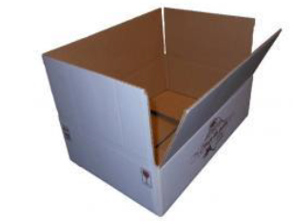
Figure 1: Carton ondulé double ondulation Figure 2: Produit fini

2.3 Les clients :

- Maghreb emballage
- Tunisie emballage et distribution TED
- Tunisie porcelaine
- Laboratoires pharmaceutiques …

Problématique :
La société NOUR PAP EMBALAGE emploie plus de 150 agents et gère plusieurs clients.
Cette société recourt aussi au traitement des données des agents dans un système informatique non stable.

En outre, prenons un agent du NOUR PAP EMBALAGE, De ce qui précède, nous nous posons la question suivante :

Est-il possible de mettre à la disposition de cette société un système d’informatique qui pourra :

Faire le suivi de fiche synthétique pour chaque agent ?

Comment faire l’inscrit à une formation ?

Comment faire la mise à jour d’un compte d’après un utilisateur spécifique ?

Comment faire la mise à jour de poste ?

Comment faire la mise à jour d’évaluations pour mesurer la performance d’un agent ?

Solution proposée :
Suite aux constatations faites à l’issue de l’étude de la situation existante, nous avons proposé à la société NOUR PAP EMBALAGE l’idée de notre projet qui consiste à :
La conception et la réalisation d’une application bureautique permettant essentiellement la gestion du personnel incluant les modules suivants :
- Gestion des données des agents.
- Gestion de paie.
- Gestion du pointage.
- Suivi de formation.
- Suivi de l’évaluation des agents
Ces différents modules seront détaillés dans le chapitre suivant.

Conduit du projet
Pour planifier et ordonner de façon optimale la démarche de notre projet nous avons utilisé le diagramme de Gantt qui est un outil utilisé en ordonnancement de gestion de projet et permettant de distinguer dans le temps les diverses tâches composant un projet. Il s'agit d'une représentation d'un graphe connexe, value et orienté, qui permet de représenter graphiquement l'avancement du projet.
Notre planification est illustrée dans le diagramme ci-dessous :

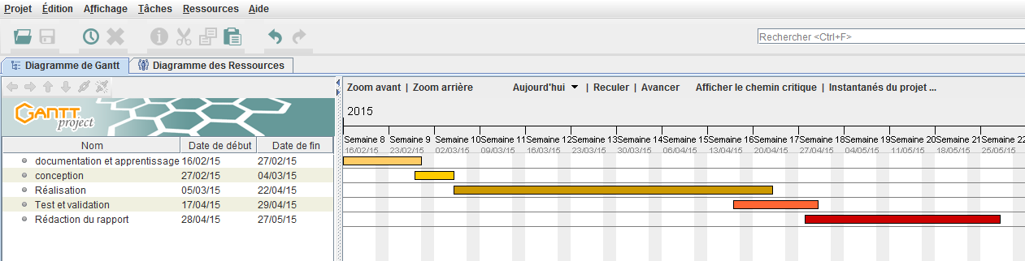
Figure 3: Chronogramme du projet

Tâche 1 : Documentation et apprentissage.
Tâche 2 : Conception.
Tâche 3 : Réalisation de l’application.
Tâche 4 : Test et validation de l’application.
Tâche 5 : Rédaction du rapport.

Conclusion :
Ce chapitre a permis de mieux définir le contexte du projet afin d’avoir une idée claire et précise sur les circonstances de son déroulement. Nous avons pu connaitre l’organisme d’accueil à travers l’étude de l’existant.
Dans le chapitre suivant, il sera la question de présenter le cahier de charge du notre projet.

CHAPITRE 2 : Etude Préalable

Introduction :
Nous avons une étape cruciale. Dans ce chapitre nous avons élaboré notre cahier de charge, qui présenter les besoins et les fonctions exprimés par la société NOUR PAP EMBALAGE dans notre application.

Elaboration du cahier de charge :
Cette partie permet de clarifier les objectifs du projet et de formaliser la structure et la gouvernance attendue du projet, Nous spécifions ensuite les outils qui vont servir pour implémenter notre application ainsi que les raisons qui nous ont poussé à utiliser de tels outils et non pas d’autre.

Présentation du projet :
Notre projet doit répondre aux exigences suivantes :
- La mise à jour des agents.
- La mise à jour des informations des agents.
- La saisie de pointage.
- L’établissement des fiches de paie.
- La nature de contrat.
- Gestion des évaluations.
- Etc.

Objectifs à atteindre :
L’objectif principal consiste à donner et réaliser une application permettant la gestion des agents.
Pour atteindre cet objectif, nous allons décomposer notre projet globalement en une seule partie et en détaille en 5 module.
Afin de satisfaire au mieux l’organisation des agents de société NOUR PAP EMBALAGE nous permet d’atteindre les objectifs suivants :
- Avoir une vision globale de la situation des agents : le gestionnaire doit connaitre à tous moment la liste des agents existants et la possibilité d’ajouter, modifier et supprimer des agents.
- Ajouter, modifier et supprimer une formation.
- Ajouter, modifier et supprimer une évaluation.
- Ajouter, modifier et supprimer département.
- Ajouter, modifier et supprimer expérience.
- Inscrit à une de formation
- Ajouter, modifier et supprimer un compte en donnant ce droit à l’utilisateur
Spécifique.
- Saisir et modifier le pointage.
- Calculer et afficher le fiche de paie pour chaque agent.

Le public cible de cette application :
Acteurs :
- Directeur des Ressources humaines.
- Responsable Carrières
- Responsable Formations
- Agent
Rôles :

- DRH : Directeur du département des ressources humaines. Il possède un accès total sur le logiciel et gère les utilisateurs.

- Responsable Carrières : Il définit les activités, les compétences et les connaissances associées aux métiers. Il possède un accès au module « compétence ».

- Responsable Formations : Il organise les cursus de formation et définît le plan annuel de formation. Il possède un accès au module « Formation ».

- Agent : Il consulte le catalogue de formation et les postes ouverts. Il n’accède qu’a la partie publique de l’application.

Les contraintes :
L’application doit être constitue d’une base de données qui contient des informations structuré et bien ordonné, a le pouvoir de Contrôler l'intégrité entre plusieurs utilisateurs et la confidentialité des données afin d’accède la prise en compte facile de nouvelles applications.

Spécification des besoins :
Cette phase consiste à comprendre le contexte du système. Il s'agit de déterminer les fonctionnalités et les acteurs les plus pertinents, de préciser les risques les plus critiques.
Les données des agents de la société NOUR PAP EMBALAGE sont archivées sur un système augmentent le risque de la perdre et tombe en panne, aussi augmente le temps de recherche, Pour éviter ces défauts, nous avons faisons une application qui permet d’informatiser les données de gestion des agents.

Les besoins fonctionnels :
Le système à réaliser doit satisfaire les exigences de la totalité des utilisateurs. Nous présentons dans ce qui suit tous les besoins fonctionnels de l’application :
- Gestion des agents (ajout, suppression, modification).
- Consulter les données concernant les agents tels que leur grade, les nombre d’heure travaillés, les absences, le salaire etc. …
- Effectuer la paie des agents de façons simple et rapide.
- Pointage des agents.
- Consulter les formations disponibles pour que chaque agent puisse faire l’inscrire.
- Consulter l’expérience d’un nouvel agent.
- Consulter les évaluations pour connaissez les compétences des agents.

Les besoins non fonctionnels :
Il s'agit des besoins qui caractérisent le système. Ce sont des besoins en matière de performance, A part les nécessités fondamentaux, notre système doit répondre aux critères suivants :
Sécurité :
- Besoins de mot de passe – longueur, caractères spéciaux, expiration, politique de réutilisation
Performance :
- Temps de réponse – le chargement de l’application, ouverture d’écran et des délais de rafraîchissement, etc.
- En temps de traitement – fonctions, calculs, importations/exportations de données
- L’interrogation de données et Rapports – temps de chargement initial et des chargements suivantes.
Fiabilité
- Moyenne des temps de bon fonctionnement.
- Le temps Moyen de Rétablissement.
La convivialité :
- Facilité d’utilisation.
- Facilité d’accès à l’information.

Conclusion :
Dans ce chapitre nous avons présenté notre projet, aussi nous avons pu identifier les besoins fonctionnels et non fonctionnels.
Dans le chapitre suivant, nous entamerons la partie conception avant de lancer dans la partie réalisation.

CHAPITRE 3 : Conception

Introduction :
Dans cette partie nous allons entamer la phase de conception du système, tout d’abord nous détaillerons les besoins fonctionnels déjà vu dans l’étude préalable en décrivant les différentes façons que l’acteur peut utiliser le système pour arriver en fin à la phase d’analyse objet du système à réaliser.
Nous présentons notre conception par le développement du modèle statique et du modèle dynamique.
Nous commençons tout d’abord par présenter le langage utilisé pour la conception, et nous présentons ensuite les différents parties de la conception de notre projet, entre outre les diagrammes UML de l’application, et ceci afin de mieux comprendre son fonctionnement.

Présentation du langage de modélisation UML :

Le langage UML :
L’UML est un langage de modélisation graphique à base de pictogrammes. Il est apparu dans le monde du génie logiciel, dans le cadre de la <<conception orientée objet >>. UML est couramment utilisé dans les projets logiciels. [W1]
Grâce aux outils de modélisation UML, il est également possible de générer automatiquement une partie de code, par exemple en langage Java, à partir des divers documents réalisés.

Les vues UML :
UML fournit un moyen astucieux permettant de présenter diverses projections d’une même représentation grâce aux vues. Une vue est constituée d’un ou plusieurs diagrammes.

Les vues statiques :
Elles permettent de représenter le système physiquement. On trouve alors les diagrammes suivants :
- Le diagramme de classes : il représente la structure statique en termes de classes et de relations entre elles, il représente aussi un ensemble d’interface et de paquetages ainsi que leurs relations.
- Le diagramme d’objets ou le diagramme d’instances : représente une instance possible du diagramme de classes.
- Le diagramme de composants : représente les morceaux d’applications packagés sous la forme de composants disposants d’interfaces.
- Le diagramme de déploiement : complémentaire du diagramme de composants, il décrit la répartition physique des instances de composants, de processus et d’objets d’une application distribuée.

Les vues dynamiques :
Les cinq diagrammes comportementaux (ou dynamiques) représentent des vues dynamiques du système :
- Le diagramme de cas d’utilisation : sont des vues qui décrivent les interactions entre les différents acteurs externes (utilisateurs du cas) et les fonctionnalités du système. La description de l’interaction est réalisée suivant le point de vue de l’utilisateur. Leur but est d’identifier les acteurs du domaine, leurs responsabilités respectives et de décrire leurs besoins.
- Le diagramme de collaboration : il décrit l’interaction modélisée par les échanges de messages entre objets ou entre acteurs et objets.
- Le diagramme de séquence : il diffère légèrement du diagramme de collaboration par l’ajout d’une dimension temporelle en précisant la chronologie des échanges de messages entre les objets.
- Le diagramme d’états transitions : il décrit l’ensemble des états des objets du système et les transitions qui déclenchent le passage d’un état donné vers un autre état.
- Le diagramme d’activités : est une variante des diagrammes d’états-transitions.
Il décrit l’ensemble des activités effectuées par les acteurs du système en les décomposant en sous-activités et en spécifiant les contraintes relatives à l’enchainement de ces dernières. [W1]

Nous étudions successivement dans ce chapitre :

- L’identification des cas d’utilisation du système par ses acteurs.
- Une description détaillée des cas d’utilisation et les diagrammes de séquences associés.
- L’identification des classes candidates du modèle d’analyse.

Identification et présentation des cas d’utilisation :

Identification des cas d’utilisation :

Un cas d’utilisation (use case) représente un ensemble de séquences d’actions réalisées
Par le système et produisant un résultat observable intéressant pour un acteur particulier.
L’ensemble des cas d’utilisation doit décrire exhaustivement les exigences fonctionnelles du système.
Le tableau suivant représente les différents cas d’utilisation du système, ainsi que les acteurs et les messages émis et reçus
Cas d’utilisation | Acteur principal | Message (émis/reçu)
S’authentifier | Agent NOUR PAP | Emet : demande d’authentification  Reçu : authentifié
Gérer les agents | Agent GRH | Emet : authentification, ajouter, modifier, supprimer  Reçu : succès /échec
Gérer le paie des agents | Agent GRH | Emet : demande s d’authentification, consulter , calculer  Reçu : succès/échec
Gérer le pointage des agents | Agent GRH | Emet : demande d’authentification, saisir, modifier  Reçu : succès/échec
Gérer les utilisateurs | DRH | Emet : demande d’authentification, ajouter, modifier, supprimer  Reçu : succès/échec
Gérer les postes | Responsable carrière | Emet : demande d’authentification, ajouter, modifier, supprimer  Reçu : succès/échec
Gérer les évaluations | Responsable carrière | Emet : demande d’authentification, ajouter, modifier, supprimer  Reçu : succès/échec
Gérer les grades | Responsable carrière | Emet : demande d’authentification  Reçu : authenticité
Gérer les formations | Responsable formation | Emet : demande d’authentification, ajouter, modifier, supprimer  Reçu : succès/échec
Gérer liste participant | Responsable formation | Emet : demande d’authentification  Reçu : authenticité
Consulter les catalogues et les formations, les postes ouverts | Agent | Emet : demande d’authentification, accès formation, poste.  Reçu : pas de formation, de poste ouvert.
Consulter fiche de paie | Agent | Emet : demande d’authentification, accès fiche  Reçu : son fiche de paie
Gérer les départements | Responsable carrière | Emet : demande d’authentification, ajouter, modifier, supprimer  Reçu : succès/échec

Tableau 1 : les différents cas d’utilisation possible

3.2Présentation des cas d’utilisation globale :
Une représentation Graphique des différent cas d’utilisation du notre système est assuré par ce diagramme de cas d’utilisation global illustré dans le figure suivante :
Cette présentation générale contient les différentes tâches mise à la disposition des acteurs, dont on distingue :

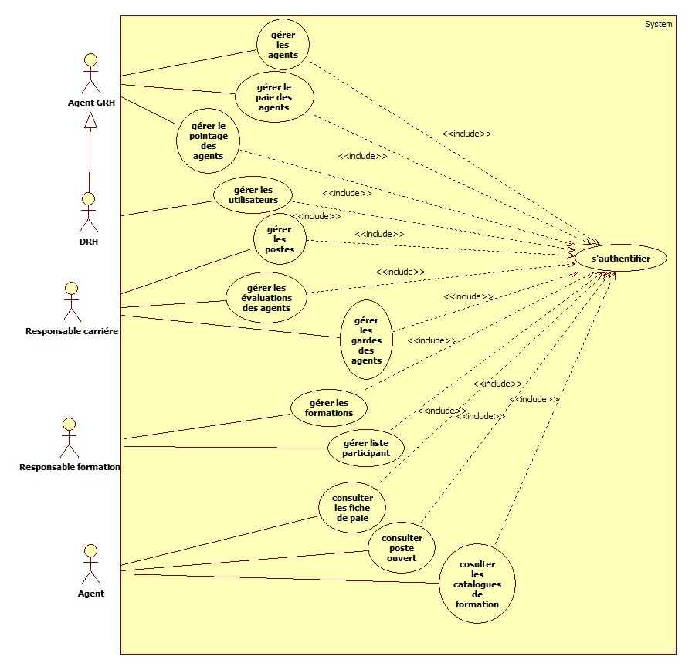
Figure 4: diagramme de cas d’utilisation globale

- Coté agent GRH
Une fois l’agent GRH est authentifié, il est permis du certains actions de gestion d’agent :
- Gérer les agents.
- Gérer le pointage des agents.
- Gérer la paie des agents.
- Coté Directeur de ressource Humaine (DRH) :
- Gérer les utilisateurs.
- Permet de faire les mêmes fonctionnalités d’agent GRH.
- Coté Responsable carrière :
- Gérer les postes.
- Gérer les évaluations des agents.
- Gérer les grades des agents.
- Gérer les départements.
- Coté Responsable de formation :
- Gérer les formations
- Gérer liste participant
- Coté agent :
- Consulter les catalogues et les formations.
- Consulter les postes ouverts.
- Consulter les fiche de paie.

3.3 Cas d’utilisation d’agent GRH :

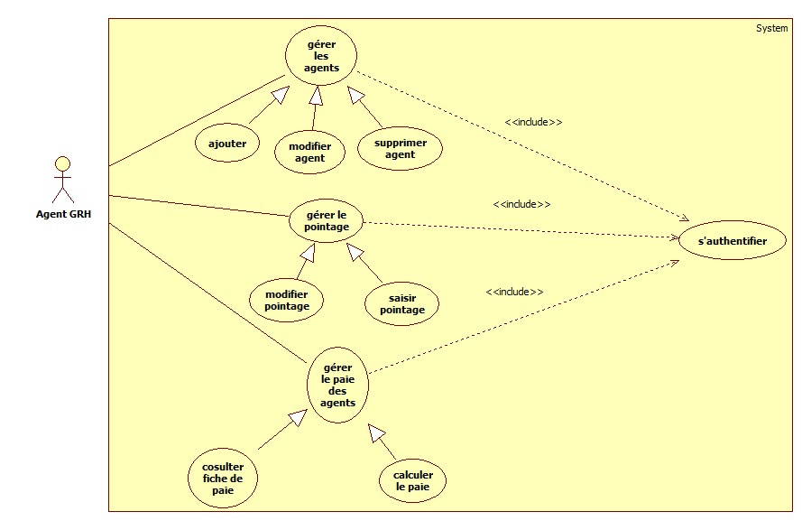
Figure 5: cas d’utilisation gérer les agents

3.4Cas d’utilisation de DRH :
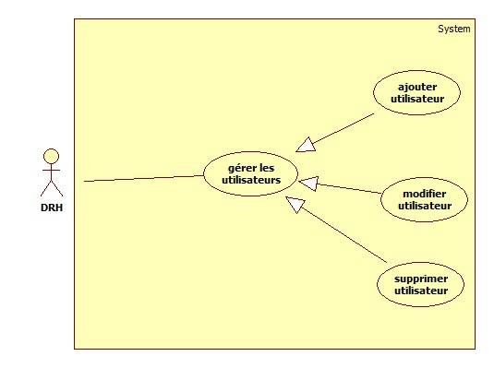
Figure 6: cas d’utilisation gérer les utilisateurs

3.5 Cas d’utilisation de responsable de carrière :

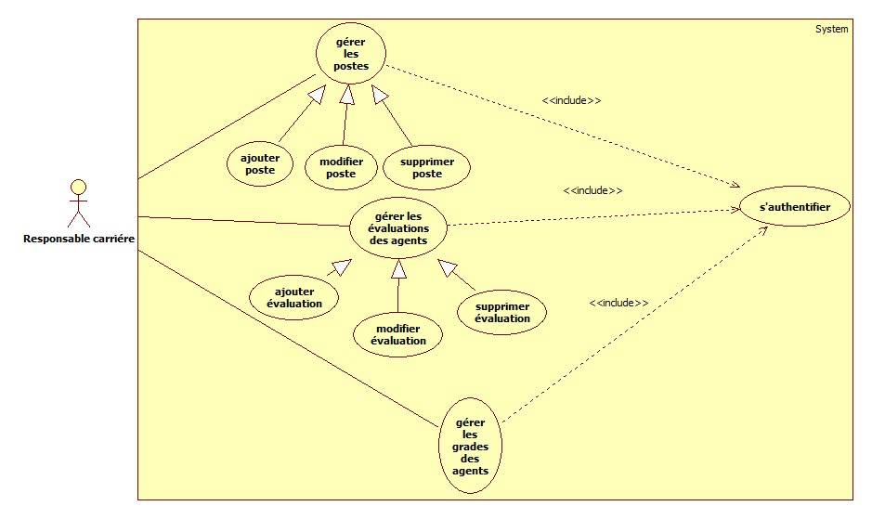
Figure 7: Cas d’utilisation gérer les postes, les évaluations, les grades

3.6 Cas d’utilisation gestion de formation :

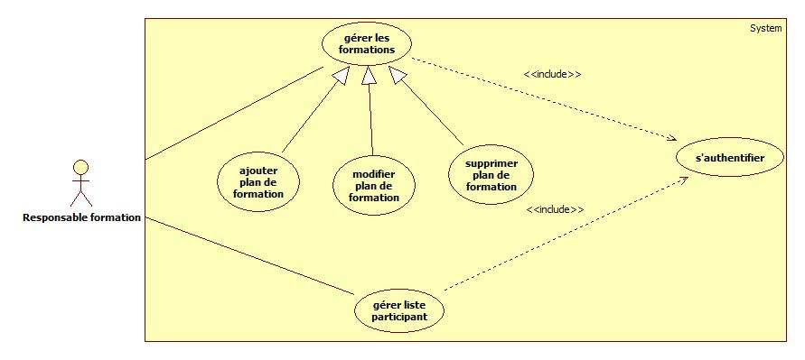
Figure 8: Cas d’utilisation gérer les formations

3.7 Cas d’utilisation d’un agent :
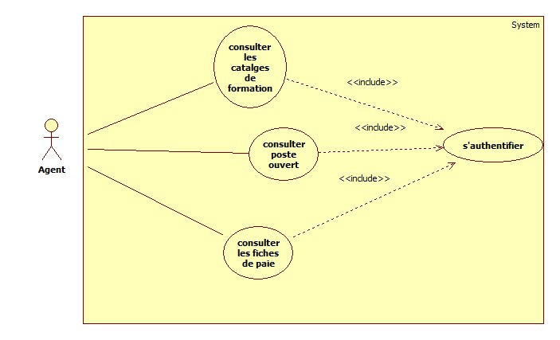
Figure 9: cas d’utilisation consulter le fiche de paie et les catalogues de formation

Description de diagramme de séquence :
Le diagramme de séquence montre une série de messages organisés en séquence temporelle, représentant un comportement provenant d’un cas d’utilisation. En effet.il montre les interactions entre les objets selon un point de vue temporel. [B]

Description de diagramme de séquence coté agent GRH :
Les scénarios effectués par l’agent GRH sont toujours précèdes par une authentification de la part de ce dernier.
Le diagramme présenté par la figure suivante indique le cas d’authentification d’agent GRH :
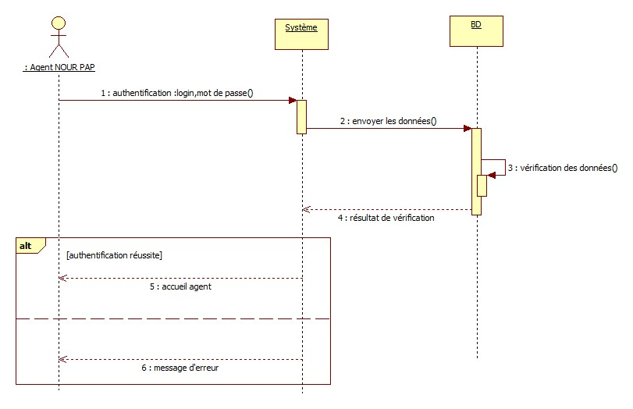
Figure 10: Scenario d’authentification agent NOUR PAP

Après avoir identifié les différents cas d’utilisation affectés à l’agent GRH, nous avons choisi d’illustrer le cas d’ajout et de mise à jour, de supprimer et de saisi le pointage d’un agent dans un scénario avec toutes les étapes qui se déroulent en cache.
Le scénario d’ajouter d’un nouvel agent est représenté dans la figure suivante :
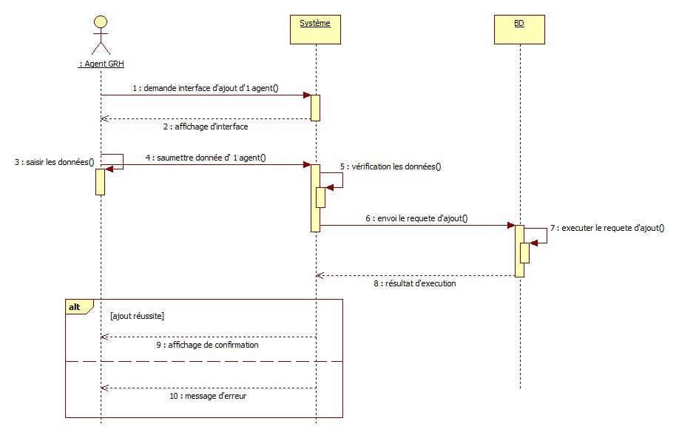
Figure 11: Scenario d’ajout un agent

Le scénario suivant concerne le cas de mise à jour des informations personnelles d’un agent concerné.
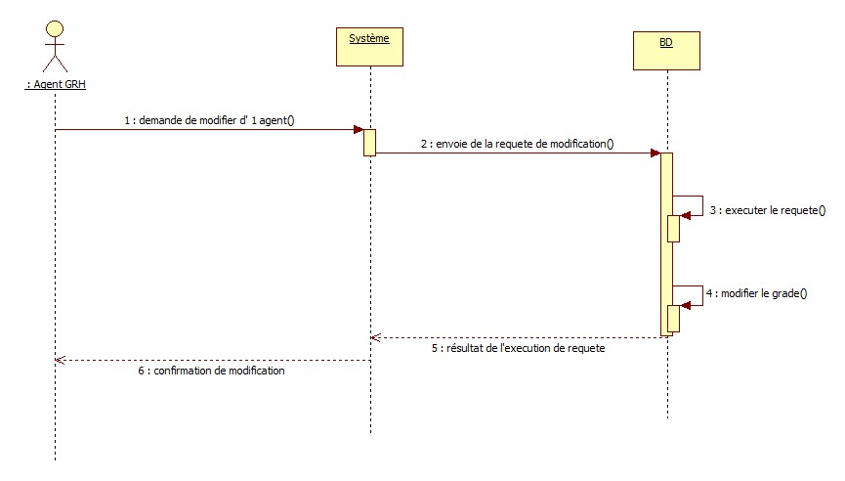
Figure 12: Scénario de modification d’un agent

Le scénario suivant concerne le cas de supprimer d’un agent concerné.
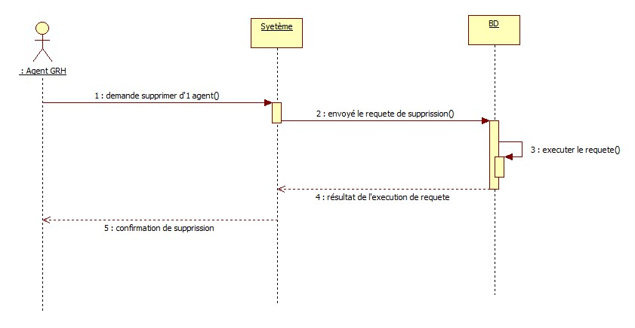
Figure 13: Scénario de suppression d’un agent

Le scénario suivant concerne le cas de pointage d’un agent concerné.
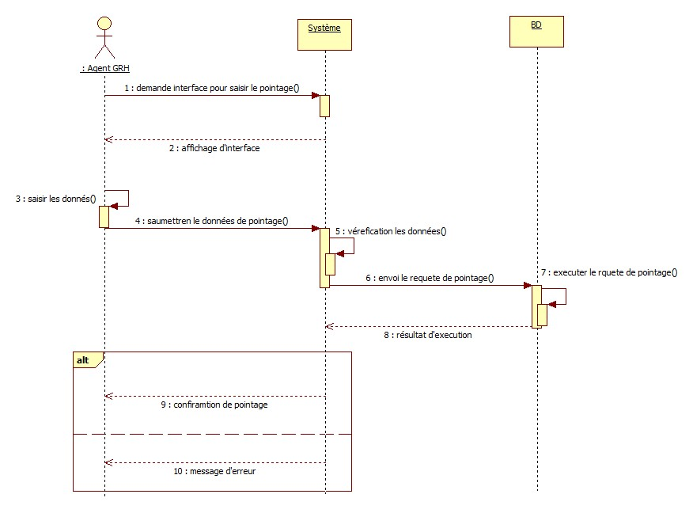
Figure 14: Scénario de saisi le pointage
Ces scenarios présentent la dynamique du système, à travers les différents objets qui animent l’enchainement de différentes actions de l’acteur (agent GRH), après avoir authentifié pour réaliser son travail.

Description de diagramme de séquence coté agent :
Pour assurer la sécurité nous avons recouru à la séparation des deux interfaces adoptées à l’agent GRH et l’agent, les scénarios effectués par l’agent sont toujours précèdes par une authentification précédemment indiquée.
Nous avons essayé de présenter le cas de la consultation du fiche de paie.

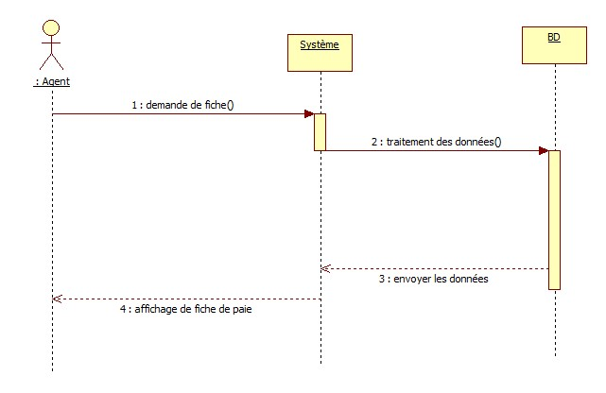
Figure 15: Scénario de la consultation du fiche de paie

Le scénario suivant concerne le cas de consultation du catalogue des formations.
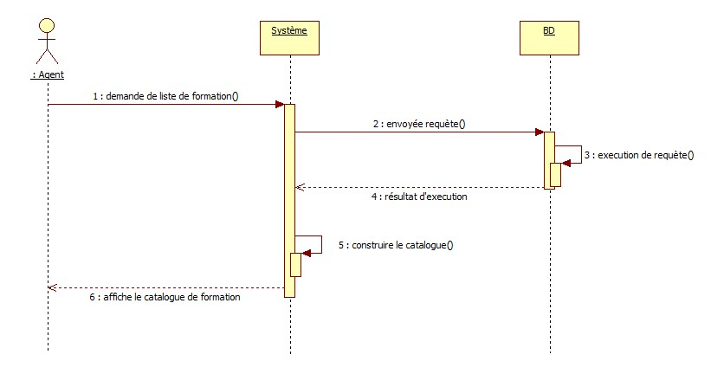
Figure 16: Scénario de consultation du catalogue des formations

Description de diagramme de classes :

Les diagrammes de classes représentent la structure statique des classes d’un logiciel, ainsi que les relations qui existent entre ces classes. C’est le diagramme de base par excellence, une fois l’ensemble des fonctionnalités du système. [B]

Ce diagramme consiste l’un des pivots essentiels de la modélisation avec UML. En effet, cette représentation est centrée sur le concept de classe et d’association.
Chaque classe se caractérise par les données et les traitements dont elle est responsable pour elle –même et vis-à-vis des autres classes.

Le diagramme de classes est donné par la figure suivante :

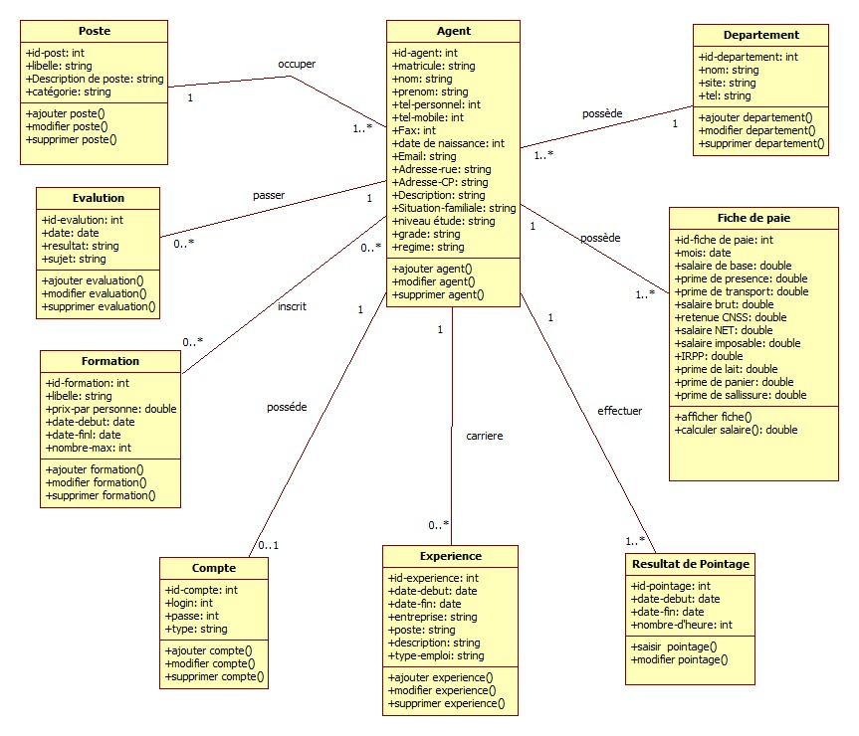
Figure 17 : Diagramme de classes

5.1 Dictionnaire de données :
La phase d’analyse renvoie un ensemble de classes contenant leurs attributs associés.
Ces attributs seront définis dans la base de données de l’application. Pour récapituler la création de ces attributs, le tableau suivant les présente ainsi leurs types et leurs fonctions.
- Classe Agent
Attribut | Type | Fonction
Id agent | Integer | Identifiant de l’agent
Nom | String | Nom d’agent
Prénom | String | Prénom d’un agent
Tel-personnel | Integer | Tel-personnel d’un agent
Tel-mobile | Integer | Tel-mobile d’un agent
Fax | Integer | Fax d’un agent
Date-de-naissance | Integer | Date-de-naissance d’un agent
Email | String | Email d’un agent
Adresse-rue | String | Adresse d’un agent
Code-postal | String | Code –postal d’un agent
Situation-familiale | String | Situation familiale d’un agent
Niveau-étude | String | Niveau-étude d’un agent
Grade | String | Garde d’un agent
Régime | String | Régime d’un agent
Tableau 2: Classe Agent
- Classe Poste
Id-poste | Integer | Identifiant de poste
Libelle | String | Libelle de poste
Description | String | Description de poste
Catégorie | String | Catégorie de poste
Tableau 3: Classe Poste

- Classe Evaluation :
Id-évaluation | Integer | Identifiant d’évaluation
Date | Date | Date d’évaluation
Résultat | String | Résultat d’évaluation
Sujet | String | Sujet d’évaluation
Tableau 4 : Classe Evaluation :
- Classe Formation :
Id-formation | Integer | Identification de formation
Libelle | String | Libelle de formation
Prix-par-personne | Float | Prix
Date-début | Date | Début de formation
Date-fin | Date | Fin de formation
Nombre-max | Integer | Nombre-Max de formation
Tableau 5: Classe Formation :
- Classe Compte :
Id-compte | Integer | Identifiant de compte
Login | String | Login de l’agent
Passe | String | Mot de passe
Type | String | Type : un agent ou un admin
Tableau 6: Classe Compte :
- Classe Expérience
Id-expérience | Integer | Identifiant d’expérience
Date-début | Date | Début d’expérience d’agent
Date-fin | Date | Fin d’expérience d’agent
Entreprise | String | Entreprise
Poste | String | Poste d’agent
Description | String | Description d’expérience d’agent
Type-emploi | String | Par contrat ou recruté
Tableau 7: Classe Expérience
- Classe Pointage :
Id-pointage | Integer | Identifiant de pointage
Date-début | Date | Début de pointage
Date-fin | Date | Fin de pointage
Nombre d’heure | Integer | Nombre d’heure
Matricule | String | Matricule d’un agent
Tableau 8: Classe Pointage :

- Classe Fiche :
Id-fiche-de-paie | Integer | Identifiant de fiche
Salaire-de-base | Float | Base
Salaire-brut | Float | Salaire-Brut
Salaire-imposable | Float | Salaire-imposable
Salaire-NET | Float | NET
Retenue-CNSS | Float | CNSS
IRPP | Float | Impôt sur le revenu des personnes physiques
Prime-de-présence | Float | Prime
Mois | Date | Date
Prime-de-transport | Float | Prime
Prime-de-lait | Float | Prime
Prime-de-salissure | Float | Prime
Prime-de-panier | Float | Prime
Tableau 9: Classe Fiche :
- Classe Département :
Id-département | Integer | Identifiant de département
Nom | Integer | Nom de département
Site | String | Site de département
Tel | String | Tel de département
Tableau 10: Classe Département :

Description des tables de la base de données :
Dans cette partie, nous citerons les schémas des tables dans notre base :

- La table agent :
Agent (id_agent, nom, nom, prénom, tel_personnel, tel_mobile, fax, date_de_naissance, email, adresse_rue, code_postal, description, situation_familiale, niveau_ étude, grade, régime, #id_dept,#id_poste)
- La table poste :
Poste (id_poste, libelle, description, catégorie)
- La table évaluation :
Evaluation (id_évaluation, date, résultat, sujet, #id_agent)
- La table formation :
Formation (id_formation, libelle, date_début, date_fin, prix_par_personne, nombre_max)
- La table compte :
Compte (id_compte, login, passe, type, #id_agent)
- La table expérience :
Expérience (id_expérience, date_début, date_fin, entreprise, poste, description, type_emploi, #id_agent)
- La table pointage :
Pointage (id_pointage, date_début, date_fin, nombre_d’heure,#id_agent)
- La table fiche de paie :
Fiche_de_paie (id_fiche, mois, salaire_de_base, salaire_brut, salaire_NET, salaire_imposable, retenue_CNSS, prime_de_perésence, prime_de_transport, prime_de_lait, prime_de_salissure, prime_de_panier, IRPP, #id_agent)
- La table département :
Département (id_dept, nom, site, tel)

Conclusion :
Après avoir terminé la partie conception, nous pourrons désormais entamer la phase de réalisation, afin d’illustrer son fonctionnement. Dans le chapitre suivant nous allons présenter les étapes que nous avons suivies pour l’implémentation de notre système.

CHAPITRE 4 : REALISATION

Introduction :

Après avoir achevé la partie conception de l’application, ce chapitre représente le dernier volet de ce projet. Il sera consacré à l’aspect implémentation et l’exposition du travail réalisé. Nous commençons par la notification d’environnement de travail et les outils de développement ainsi que les étapes de développement.
Par la suite nous présenterons les interfaces réalisées de l’application. Nous clôturons ce chapitre par les difficultés rencontrées lors des différentes phases.

Environnement de développement :
Cette partie est consacrée à la représentation de l’environnement matériel et logiciel utilisé pour la réalisation de notre solution.

Environnement logiciel :
Du point de vue logiciel, nous avons travaillé sur l’environnement Windows Seven en utilisant ces différents outils :
- Visual studio Express 2013
- Système de gestion de base de données : MySQL Server.
- Modélisation UML : Star UML.

Définition :

MySQL est un système de gestion de bases de données relationnelles (SGBD). Il est distribué sous une double licence GPL et propriétaire. Il fait partie des logiciels de gestion de base de données les plus utilisés au monde1, autant par le grand public (applications web principalement) que par des professionnels.

Caractéristique :

- Complètement multi-thread en utilisant les threads du noyau. Cela signifie qu'il peut utiliser plusieurs CPU.
- C, C++, Eiffel, Java, vb.net, PHP, Python et TCL APIs. 20 API MySQL.
- Fonctionne sur différentes plates-formes. 4.2 Systèmes d'exploitation supportés par MySQL.
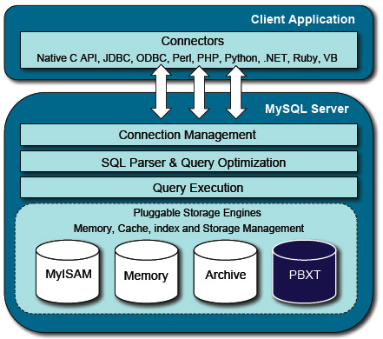

Figure 18 : structure d’une grappe du serveur MYSQL

Visual studio:

2.2.1 : Définition:

Microsoft Visual Studio est une suite de logiciels de développement pour Windows conçue par Microsoft. La dernière version s'appelle Visual Studio 2013.
Visual Studio est un ensemble complet d'outils de développement permettant d’engendrer des applications Web ASP.NET, des Services Web XML, des applications bureautiques et des applications mobiles. Visual Basic, Visual C++, Visual C# et Visual J# utilisent tous le même environnement de développement intégré. (IDE, Integrated Developpent Environment), qui leur permet de partager des outils et appui la création de solutions faisant appel à plusieurs langages. Par ailleurs, ces langages permettent de mieux amener parti des fonctionnalités du Framework .NET, qui produit un accès à des technologies clés réduisant le développement d'applications Web ASP et de Services Web XML grâce à Visual Web Développer. [W3]

Présentation de la nouvelle architecture Visual Studio.NET :

Ceci permet donc de compléter notre précédent schéma de la manière suivante :
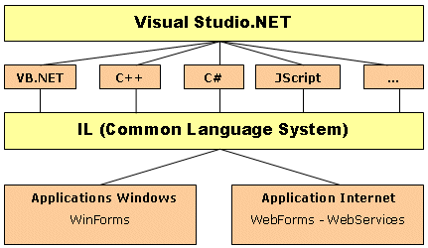
Figure 19: architecture Visual studio

Architecture de l’application :

Architecture Client/serveur :
L’architecture client/serveur désigne un mode de communication entre plusieurs ordinateurs d’un réseau qui distingue un ou plusieurs postes clients du serveur : chaque logiciel client peut envoyer des requêtes à un serveur. Un serveur peut être spécialisé en serveur d’application, de fichiers, de terminaux, ou encore de messageries électroniques. [W4]
Dans un environnement purement Client/serveur, les ordinateurs du réseau(les clients)
Ne peuvent voir que le serveur, c’est un des principaux atouts de ce modèle. [W5]
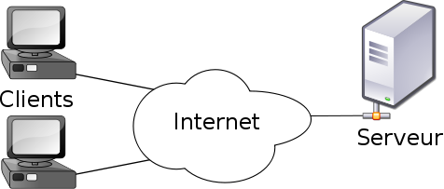
Figure 20: système client/serveur

3.2 Architecture à 2 niveaux :
Ce type d’architecture caractérisé les environnements client/serveur ou le poste client demande une ressource au serveur qui la fournit à partir de ses propres ressources. [W6]
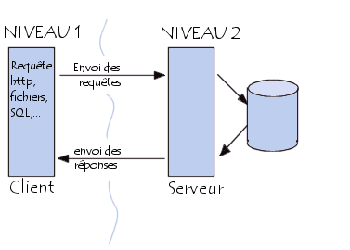
Figure 21: architecture à 2 niveaux

Etape de réalisation :
L’objectif de ce paragraphe est de donner un aperçu de l’interface homme/machine de notre application. En effet, dans cette partie, nous décrivons le travail réalisé par des exemples d’interfaces de notre application.
L’administrateur (DRH) et l’agent peuvent accéder à leurs interfaces spécifiques à condition qu’ils aient recours à l’interface authentification. Dans cette dernière l’administrateur ou l’agent saisi le login et le mot de passe puis cliquer sur le bouton connecter.
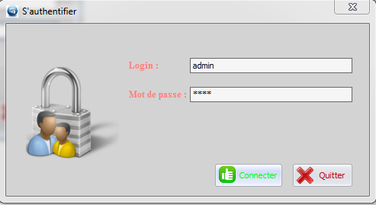
Figure 22: Page authentification

Cette page permet l’accès à la page d’accueil qui propose des fonctionnalités différentes dépendamment de type d’utilisateur.
En effet, elle a pour but d’éveiller la curiosité de l’utilisateur à découvrir l’ensemble des fonctionnalités offertes. Si un utilisateur non autorisé, demande la connexion sans avoir choisi son login et mot de passe ou saisie un mot de passe non valide, un message d’erreur en informe l’utilisateur.
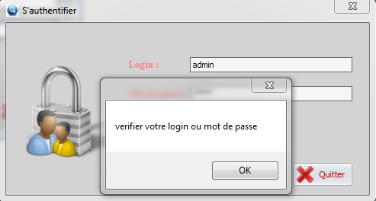
Figure 23: Erreur d’authentification

4.1 Espace Agent GRH :
Cette partie de l’application est accessible par l’agent GRH, Responsable carrière, Responsable formation, Ainsi après avoir authentifié, une page d’accueil s’affiche présentant un clin d’œil sur l’application.
Cette page illustre les différentes fonctions de l’application permise à l’administrateur.
- Gestion des départements (Ajouter, modifier et supprimer).
- Gestion des agents (Ajouter, modifier et supprimer).
- Gestion des expériences (Ajouter, modifier et supprimer).
- Gestion des postes (Ajouter, modifier et supprimer).
- Gestion des formations (Ajouter, modifier et supprimer).
- Gestion des évaluations (Ajouter, modifier et supprimer).
- Gestion du pointage (saisie et modifier).
- Gestion de la paie (Afficher).
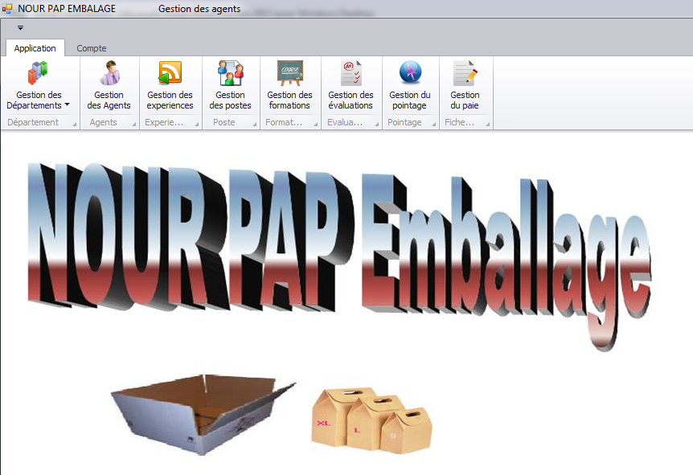
Figure 24: Page d’accueil pour l’agent GRH

Gestion des Département :
Cette fonction consiste d’ajouter, Modifier et supprimer un département
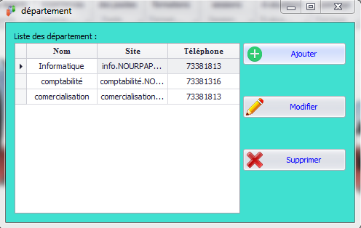
Figure 25: Liste des départements
Puis en valider les données
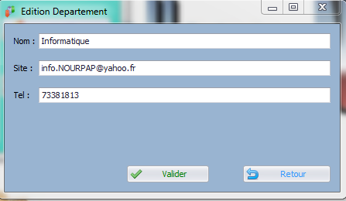
Figure 26: Edition des départements

4.1.2 Gestion des Agents :
Cette fonction consiste d’ajouter, Modifier et supprimer un Agent
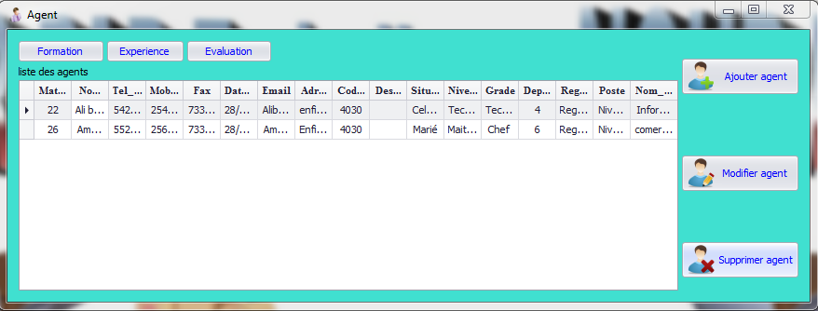
Figure 27: Liste des agents
Puis en valide les informations d’agent
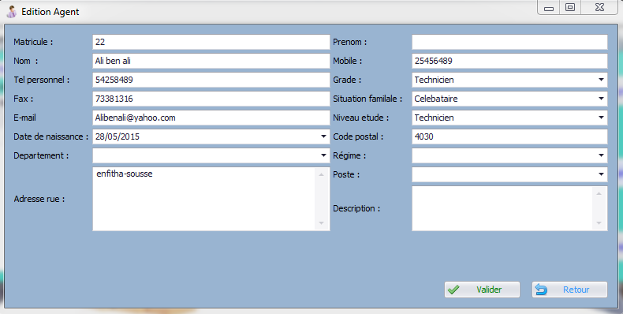
Figure 28: Edition Agent

4.1.3 Gestion des Expériences :
Cette fonction consiste d’ajouter, Modifier et supprimer une expérience d’agent
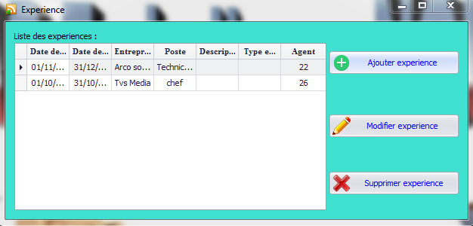
Figure 29: Liste des expériences d’agent

Puis en valide les informations d’agent
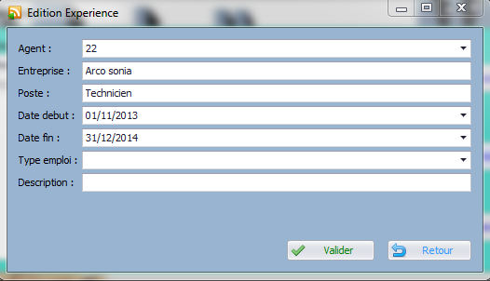
Figure 30: Edition Expérience

4.1.4 Gestion des Poste :
Cette fonction consiste d’ajouter, Modifier et supprimer un Poste
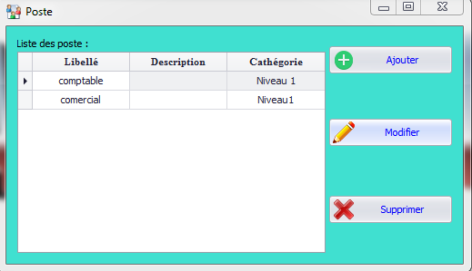
Figure 31: Liste des postes

Puis en valide les informations de poste

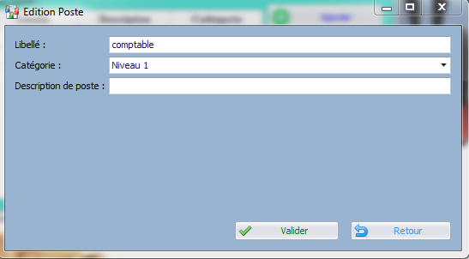
Figure 32: Edition de poste

4.1.5 Gestion des Formations :
Cette fonction consiste d’ajouter, Modifier et supprimer une formation
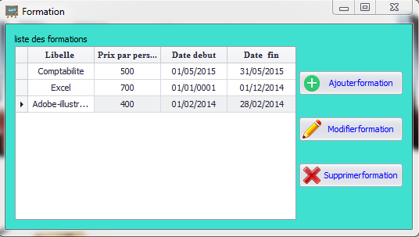
Figure 33: liste des formations
Puis en valide les informations d’agent

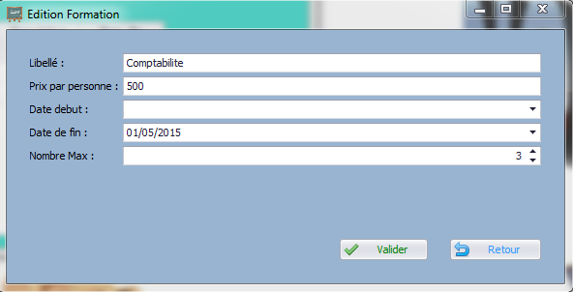
Figure 34: Edition de Formation

4.1.6 Gestion des Evaluations :
Cette fonction consiste d’ajouter, Modifier et supprimer une évaluation
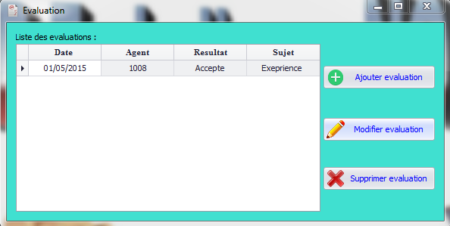
Figure 35: Liste des évaluations
Puis en valide les informations d’évaluation
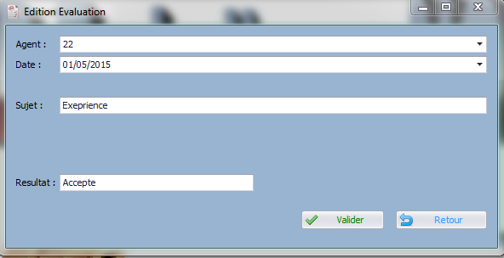
Figure 36: Edition Evaluation

4.1.7 Gestion de pointage :
Cette fonction consiste de saisir et modifier le pointage
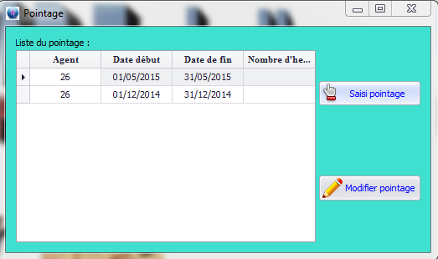
Figure 37: Liste de pointage
Puis en valide les informations de pointage
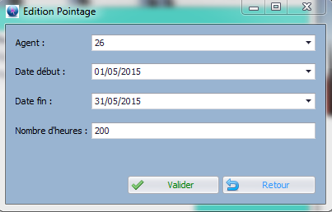
Figure 38: Edition Pointage

4.1.8 Gestion de Paie:
Cette fonction consiste de remplir les données concernent une fiche de paie selon le régime pour calculée le salaire NET d’un agent.
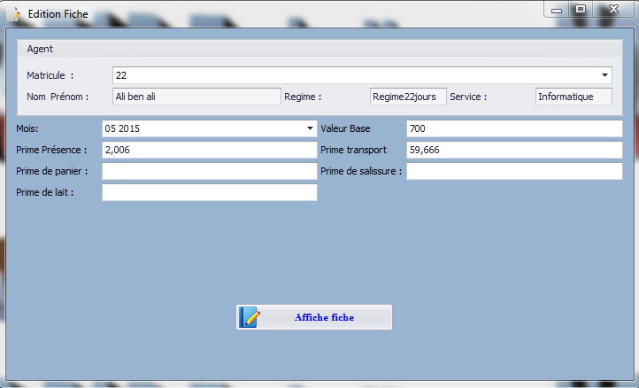
Figure 39: Edition Fiche

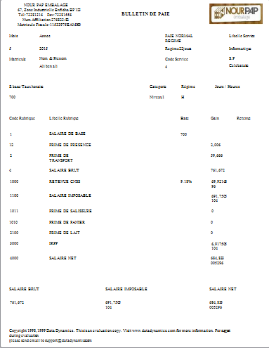
Figure 40: Fiche de paie

4.2 Agent DRH :
L’agent DRH permet de réaliser les mêmes fonctions de l’agent GRH avec une nouvelle fonction appelé Gestion des utilisateurs, l’agent DRH a le droit d’ajouter, modifier et supprimer un utilisateur. Aussi capable de donner le droit émeut « gestion des utilisateurs » à un utilisateur spécifique.
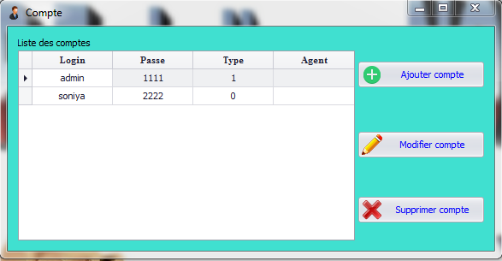
Figure 41: Liste des comptes
Puis en valide les informations de compte
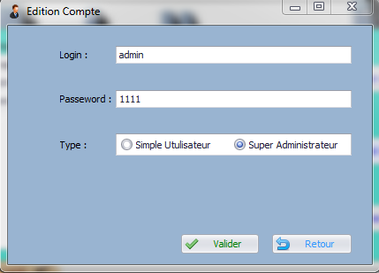
Figure 42 : Edition de compte

4.3 Agent :
Un Agent entre son matricule pour inscrit a une formation disponible
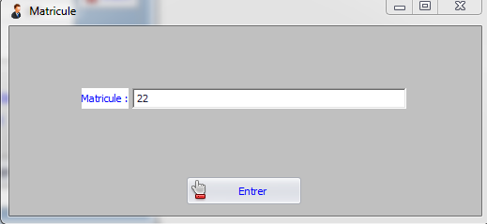
Figure 43: Matricule
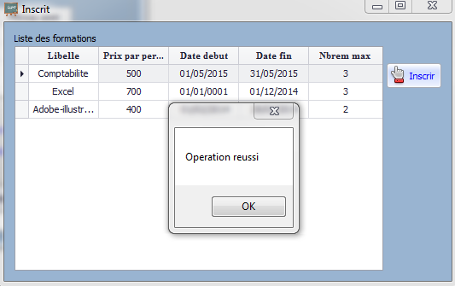
Figure 44: confirmation d’inscrit a une formation

IV .5. Conclusion :
Dans cette partie de réalisation nous avons décrit l’environnement logiciel sur lequel nous avons construit notre application. Et pour finir, nous avons donné un aperçu de l’application réalisé.

Conclusion générale
Notre mission a consisté en la conception et la réalisation d’une application de gestion des agents du NOUR PAP EMBALAGE en offrant la possibilité de gérer les agents d’une façon plus précise, stable et efficace que la gestion actuelle.
Tout au long de ce projet nous avons été amenés à instaurer une solution fiable et performante satisfaisante la bonne gestion en réalisant une application desktop qui permet d’informatiser le dossier d’agent.
Dans notre projet, nous avons recensé les besoins fonctionnels et non fonctionnels de notre système ce qui nous a permis d’éclaircir et ordonner son fonctionnement et de mettre en œuvre une architecture adéquate répondant aux exigences nécessaire à sa réalisation. Donc nous avons pu créer une application qui satisfait les besoins que nous avons fixés au préalable.
Ce projet nous avons permis également d’approfondir nos connaissances pratique, à modéliser et concevoir un système en UML ainsi nous avons réussir à maitriser le langage de développement vb.net dans un environnement assez puissant comme visuel studio expresse 2013 et MYSQL server de la base de données.
Mais malgré l’effort fourni, ce travail peut être amélioré afin d’aboutir à une application qui offre au agent la consultation par desktop.

Bibliographie
B] : Pascal Roques, Frank Vallee, UML 2 en action, De l’analyse des besoins à la conception février 2007.

Web graphie

[W1]: http://laurent-piechocki.developpez.com/uml/tutoriel/lp/cours/
[W2]:http://www.facebook.com/l.php?u=http%3A%2F%2Ffr.wikipedia.org%2Fwiki%2FMySQL&h=5AQGWY7Ww
[W3]:http://www.facebook.com/l.php?u=http%3A%2F%2Ffr.wikipedia.org%2Fwiki%2FMicrosoft_Visual_Studio&h=yAQFBlWnO
[W4]: http://www.techno-science.net/?onglet=glossaire&definition=3743
[W5]:http://fr.wikipedia.org/wiki/Client-serveur#/media/File:Mod%C3%A8le-client-serveur.svg
[W6]:https://www.google.tn/search?q=architecture+2+tiers&biw=1366&bih=599&tbm=isch&imgil=kCLWBqGKsURX6M%253A%253B5tGXY-Jy8GhiqM%253Bhttp%25253A

